实验六 css盒子模型

一、实验学时 2学时

二、实验目的
(一)掌握常用的伪元素选择器的使用；
(二)掌握css盒子模型的属性设置；
(三)掌握常用背景属性；

三、实验内容：

- hover伪类选择器及结构伪类选择器，结合css盒子模型中的属性，制作如下的左侧导航效果。
要求：（1）使用无序列表ul制作左侧导航菜单；
（2）使用结构伪类选择器实现隔行变色效果（颜色自拟）；
（3）使用:hover伪类选择器添加鼠标悬停效果（颜色自拟）；
（4）使用伪元素选择器::before和::after为该左侧导航
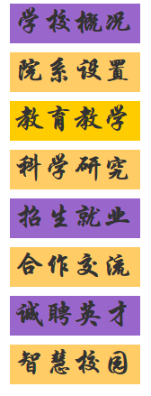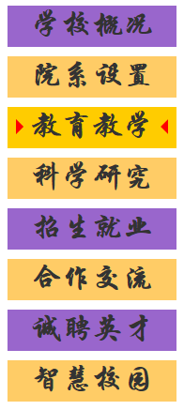
效果图-1 隔行变色 效果图-2 鼠标悬停 效果图-3

二、用盒子属性和圆角边框（border-radius）完成如图效果。


三、对照八仙过海效果图，用CSS实现对应效果。

